【问题描述与分析】
该问题要求实现两个一元多项式的相加。设有两个一元多项式A和B，以多项式A为基础，若B中某一项的指数A中不存在，则应该将该项直接加入A中；若B中某一项的指数与A中某一项相同，则应将这两项的系数相加，若为0则同时删去这一项，若不为0则将A中这一项的系数更新为相加和，最终A即为两个多项式相加的结果。
【数据结构选择】
由于多项式不一定包含指数从0到n的每一项，因此采用数组的方式存储会造成空间浪费，采用链表的数据结构则可以很好的解决掉该问题，只存储系数不为0的项。每一项以下方所示的node结构存储，记录其系数、指数与后一项指针。为方便算法设计，需要每个多项式以指数递增的方式保存。
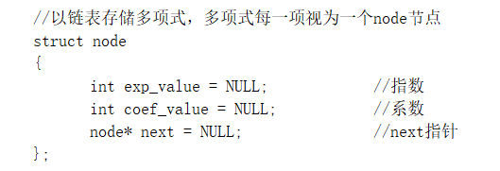
【算法设计】
在以链表的结构存储两个多项式后，通过设计合理的算法进行相加运算。
首先构建4个指针，其中p、q指向多项式A、B的头节点用于记录当前处理节点的地址，pre指针记录p节点上一项的地址，hc则存储多项式A的头节点地址，用于最后的输出。
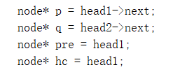

然后进行多项式的相加，首先比较p和q指针指向节点的指数：
- 如果p->exp小于q->exp，则将p、pre指针后移一位；
- 如果p->exp大于q->exp，则将q指针指向节点插入到p节点之前，pre指针指向q节点，p指针指向不变；
- 如果p->exp等于q->exp，则需要考虑两节点系数，若系数之和为0则同时删去p、q指向节点，若系数之和不为0，则将A中节点系数更新为系数之和，删去B中节点。

一直执行这样的处理方式直到一个多项式全部处理完，此时有两种情况：
- 若A被处理完则需要将B中未处理的节点全部接在A链尾部。
- 若B被处理完则相加完毕。

算法程序如下：
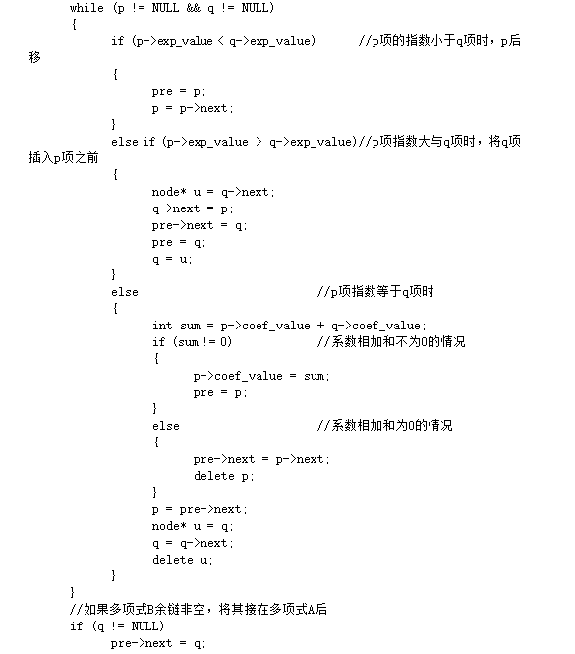
【测试用例】
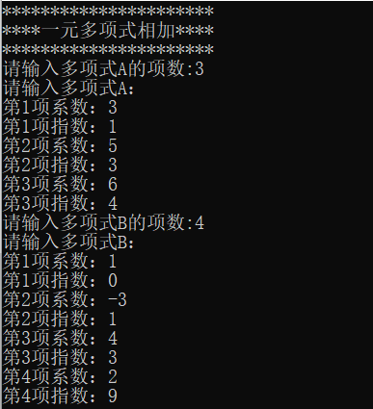
结果输出：
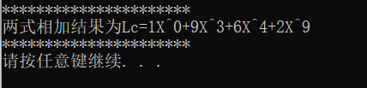

【改进与评价】
采用链表的数据结构处理多项式加法很好的解决了该问题，时间复杂度为O（n），空间复杂度为S（n），均在可接受范围内。因为自身水平有限，目前觉得这种解决方式十分优秀，尚无改进想法。

